璧山区工程建设项目监督事项信息公开

监督部门：重庆市璧山区发展和改革委员会

经办科室：法规科、公共资源交易监督管理科

职责分工：法规科。负责宣传、贯彻国家和地方有关发展改革、公共资源交易等相关法律、法规、规章和方针政策。牵头组织拟订、修订全区公共资源交易有关制度。负责拟订勘察、设计、施工、监理等工程建设项目合同范本。负责资格预审文件和招标文件备案工作。依法指定招标公告发布媒介，负责招标公告发布、评标结果公示等信息公开工作。负责受理区级审批、核准的依法必须招标的工程建设项目招标投标活动有关的投诉。负责限额以下工程建设项目发包的指导管理，负责土地使用权和矿业权出让、政府采购、国有资产交易等公共资源交易活动的综合监管。负责区公共资源交易监督管理委员会办公室日常工作。协助公共资源交易监督管理科开展监督管理工作。其他有关工作。

公共资源交易监督管理科。负责对评标专家抽取、开标评标、合同签订等工程建设项目招标投标活动实施监督。负责全区公共资源交易信息化工作，推进全流程电子化，统计分析数据信息。按规定负责招标投标信用管理工作。负责重庆市综合评标专家库涉及我区有关管理和服务工作。负责招标代理机构的监督管理。负责对区级审批、核准的依法必须招标的工程建设项目市场主体及评标专家实施监督检查。负责受理区级审批、核准的依法必须招标的工程建设项目招标投标活动中的违法违规行为。协助法规科拟订、修订制度及合同范本。其他有关工作。

职责依据：《关于调整公共资源交易监督管理职责等机构编制事宜的通知》

监督事项：招标文件备案、开评标现场监督、查处招投标违法违规行为、依法受理和处理招标投标活动的投诉、招投标活动信息公示、合同签订、招标投标情况的书面报告、评标专家评审行为、招标代理机构代理行为和招投标法律法规或政策文件规定的其他监督事项。

监督对象：招标人、投标人、招标代理机构、评标专家、交易场所等相关利害关系人。

时限要求：

1.招标文件备案，2个工作日内完成；

2.开评标现场监督，即时完成；

3.查处招投标违法违规行为，行政处罚自立案之日起90日内作出行政处罚决定；

4.依法受理和处理招标投标活动的投诉，自受理投诉之日起30个工作日内作出投诉处理决定。

投诉举报：

受理科室：法规科  联系电话：023-41406363，传真023-41423418

电子信箱：407618724@qq.com

通讯地址：重庆市璧山区双星大道369号，邮编402760

投诉处理流程图

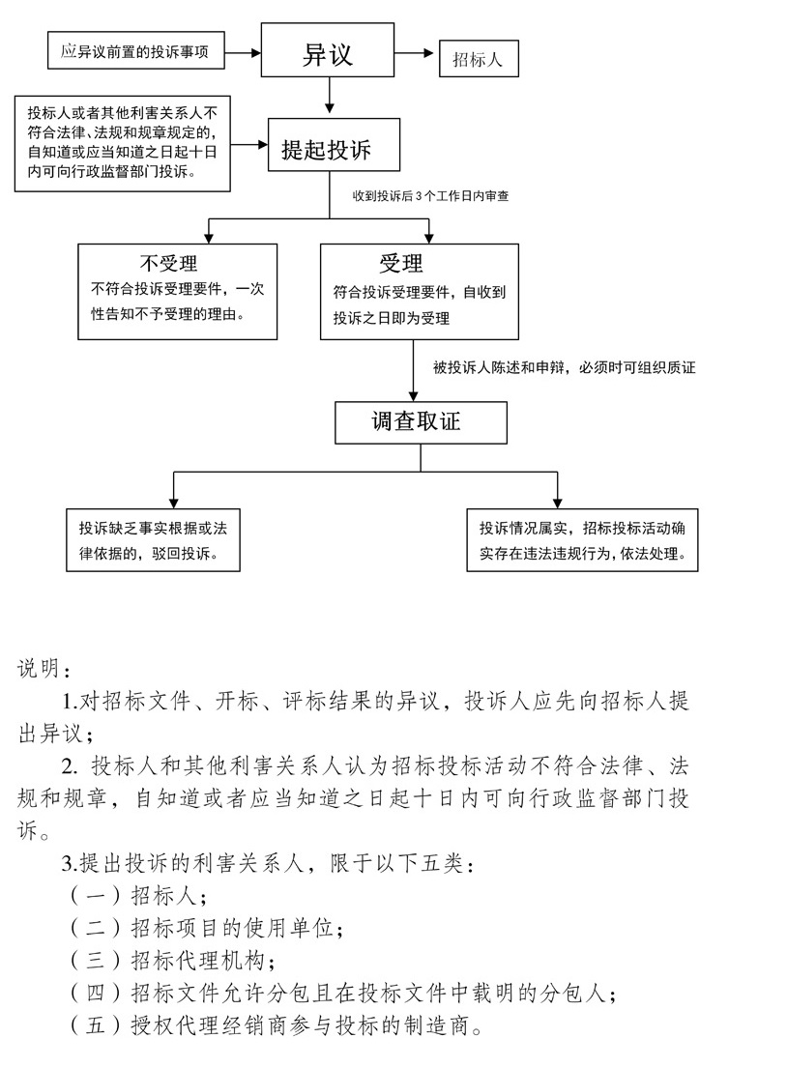

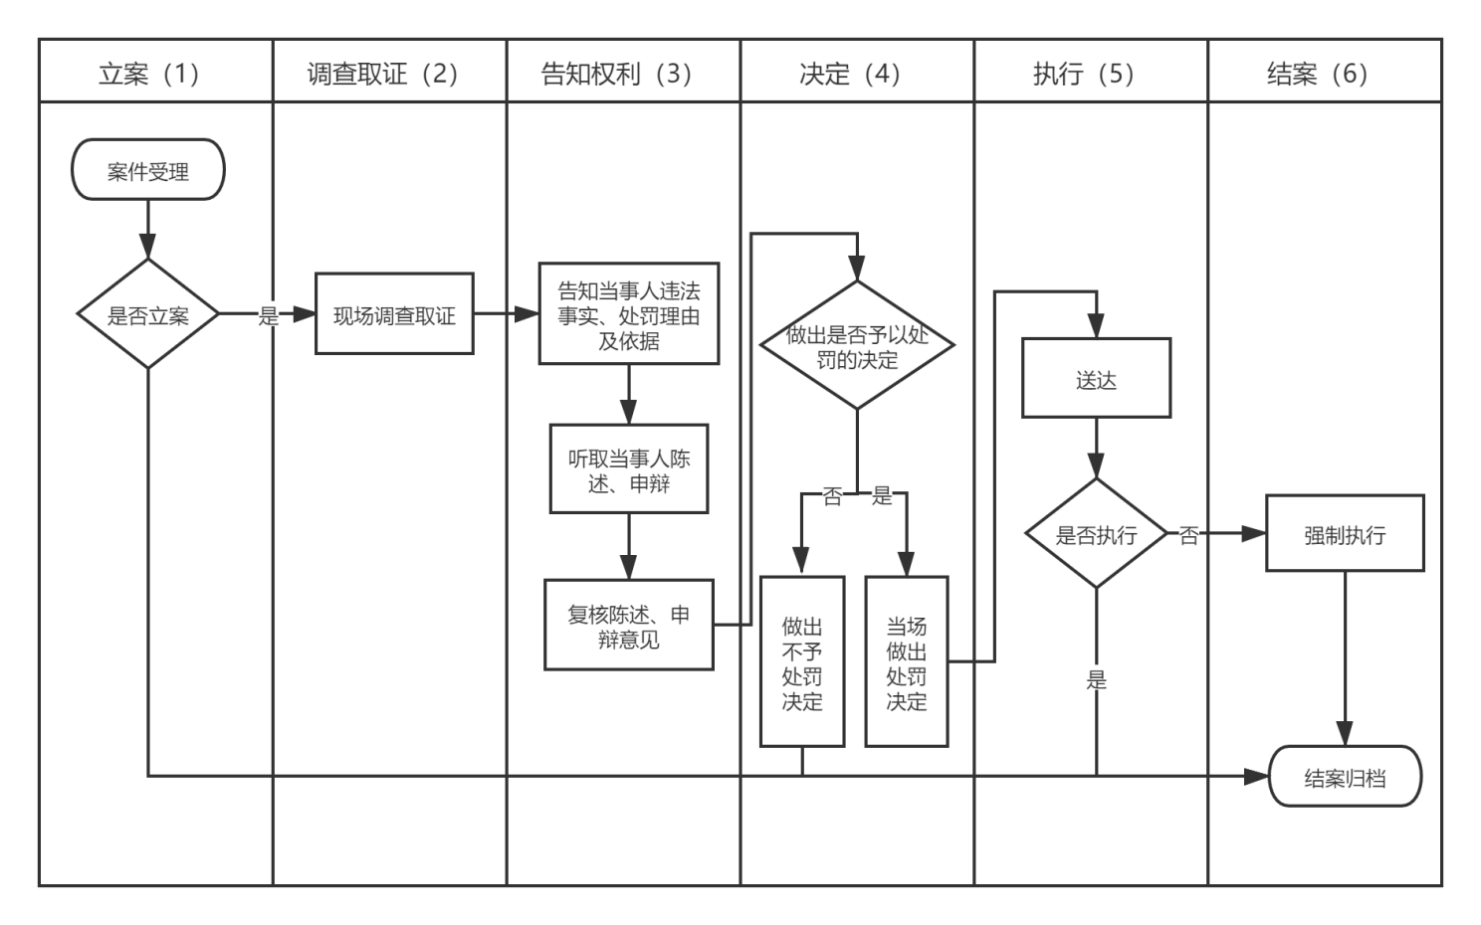

行政处罚流程图（简易程序）

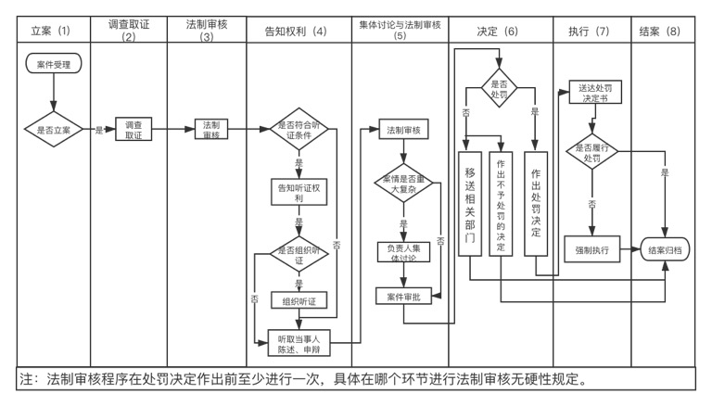

行政处罚流程图（一般程序）